全国各地中考物理分类汇编《光学》 新课标
1．南京市2006年图1所示四种现象中，由于光的反射而形成的
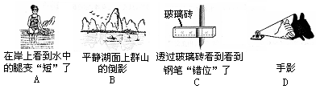
2．南京市2006年小明用蜡烛、凸透镜和光屏做“探究凸透镜成像的规律”的实验。如图18所示：
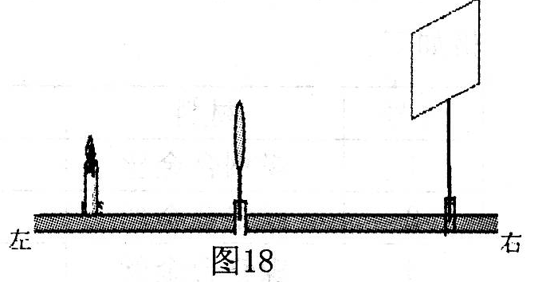
(1)要使像能够成在光屏的中央，应将光屏向 调整(选填“上”或“下”)；
(2)实验过程中，当烛焰距凸透镜15cm时，移动光屏至某一位置，在光屏上得到一等大清晰的像，则该凸透镜的焦距是 cm；
(3)接着使烛焰向左移动5cm，此时应该将光屏向 移到某一位置(选填“左”或“右”)，才能在屏上得到倒立、 、清晰的实像(选填“放大”、“缩小”或“等大”)。
3．济宁市二○○六在做“研究平面镜成像特点” 的实验时
(1)李明在玻璃板的前面放一支点燃的蜡烛A,还要在玻璃板的后面放一支没有点燃的蜡烛B，对蜡烛A和B的要求是 ，这是为了 。
(2)在寻找蜡烛像的位置时，眼睛应该在蜡烛 （填“A”或“B”）这一侧观察。小明无论怎样调节后面的蜡烛，都不能与蜡烛的像重合，请你推测可能的原因是 。
(3)张红用跳棋代替点燃的蜡烛进行实验，但看不清跳棋的像。请你帮她想个办法看清跳棋的像： 。
4、济宁市二○○六某实验小组在探究光的折射规律时，将光从空气分别射入水和玻璃，测得数据如下表：
空气中的入射角i | 0° | 30° | 45° | 60°
水中的折射角r | 0° | 22° | 32° | 40°
玻璃中的折射角$β$ | 0° | 17° | 24° | 30°

分析表格中的数据，你肯定能得出一些规律。请写出一条：
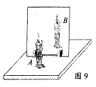
5. 2005年南宁市在探究“平面镜成像的特点”实验中，在平薄玻璃板前放一支点燃的蜡烛A，在玻璃板后放上另一支相同的蜡烛B，如图9所示。移动后面的蜡烛B，直到看上去它跟前面的蜡烛A的像完全重合。这样做的主要目的是（ ）
A.验证像与物体到镜面的距离相等
B.验证像与物体的大小相同
C.验证平面镜所成的像是虚象
D.验证平面镜成像满足光的反射规律
6. 2005年南宁市（2分）图15是一束从空气斜射向玻璃的光线，入射角为60°。请在图中标出入射角的位置，并画出折射光线（大致方向）。
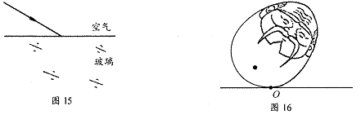
7．2006年苏州市在研究平面镜成像特点的实验中,在竖起的玻璃板前后各放一支蜡烛，对着玻璃板既可看到前面蜡烛在玻璃板后所成的像．同时又可看到放在玻璃板后的“蜡烛”．下列说法中正确的是
A．两者都是光的反射形成的像
B．两者都是光的折射形成的像
C．前者是光的折射形成的像，后者是光的反射形成的像
D．前者是光的反射形成的像，后者是光的折射形成的像
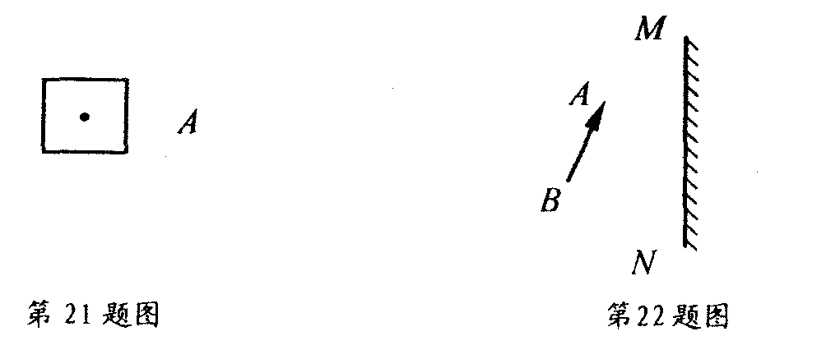
8．2006年苏州市如图所示，根据平面镜成像特点，作出物体AB在平面镜MN中的像．
9．2006年苏州市如图所示，一束光由空气射入玻璃砖，画出这束光经过玻璃砖两个侧面折射的光路．

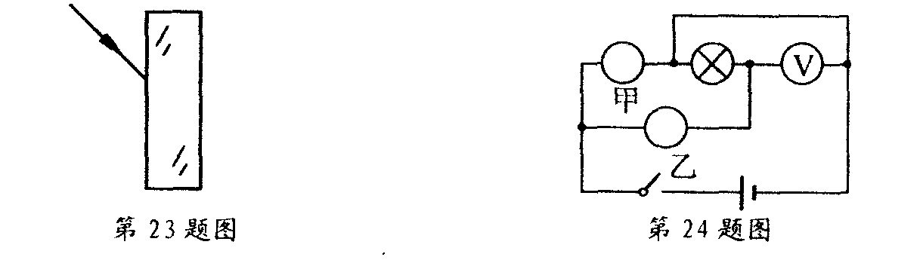
10．江苏省宿迁市2006下列四幅图中，可以说明镜面反射的图是
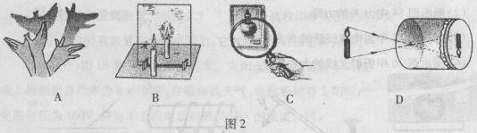

11．如图2所示，其中属于光的折射现象的是
A B C D
激光笔
物距u
像距v
F
F
O

12、2006年福州市阅读理解题(每空1分，共5分．将正确答案写入答题卡中．)
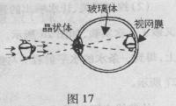
请仔细阅读下文，按要求回答问题。
人类的眼睛
人类的眼睛很像一架照相机。眼睛与照相机的不同之处是：
人的眼睛是通过调节晶状体的弯曲程度，改变晶状体的焦距来获得清晰的 缩小的实像，如图17所示；普通照相机是在物距确定的情况下通过改变像距使像变得清晰。由眼睛的调节作用所能看清的最远点，叫远点，正常眼的远点在极远处。眼睛所能看清的最近的点，叫近点，正常眼的近点约距眼睛10cm。眼睛是人体的重要器官，长时间的用眼，比如看书，看电视、计算机，都可以引起眼睛的疲劳，眼睛疲劳常见症状是头疼脑涨、眼睛发干。看物体时间较长也不易感到疲劳的距离叫明视距离，正常眼的明视距离25cm。
(1)请把文中像的性质补充完整。
(2)人的眼睛是通过改变晶状体的 获得清晰的像，普通照相机是在物距确定的情况下通过改变 使像变得清晰。
(3)根据上文，你认为人的正常眼睛的观察范围是： (填以下选项)。
A．0～10cm B．10cm～25cm C．10cm一极远处 D．0～25cm
(4)如何预防眼睛疲劳，请你提出一条合理化建议： 。
13.列属于光的折射现象的是
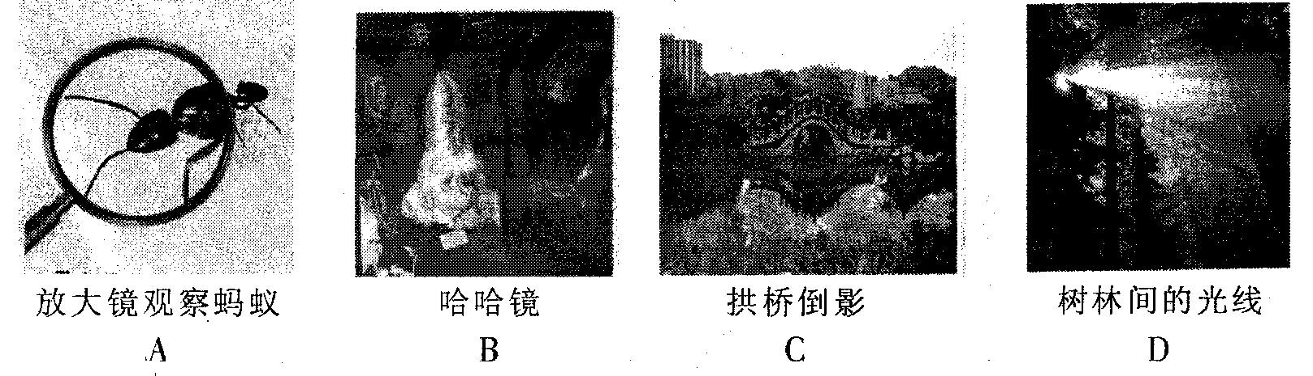
14．体育运动中，科研人员经常利用频闪摄影对运动员的动作进行分析与指导。频闪摄影
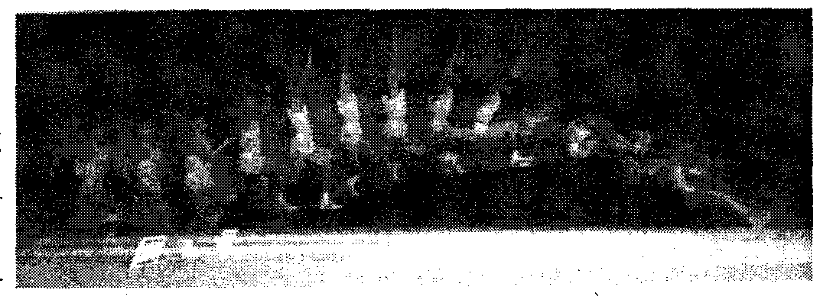
就是摄影光源在有节奏的闪光
时，从光源射出的光线照射到
运动员身上发生_______射，
又通过摄影机前的_______镜
形成_____________________
像。观察图中照片，可知频闪
摄影时要求背景较_________
(填“亮”、“暗”)。
15．江西省南昌市2006如图2所示是常见的近视眼和远视眼成像示意图，现要进行视力矫正，则下列判断及矫正措施正确的是、
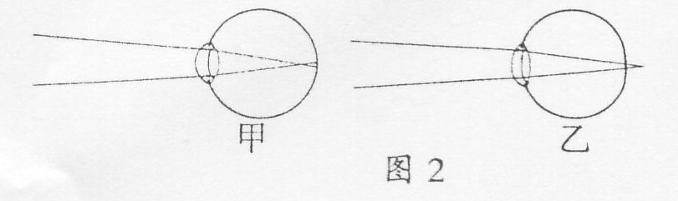
A．甲是近视眼的示意图．需配戴凹透镜矫正
B．乙是近视眼的示意图．需配戴凸透镜矫正
C．甲是远视眼的示意图。需配戴凸透镜矫正
D．乙是远视眼的示意图，需配戴凹透镜矫正
16．江西省南昌市2006下列有关光的现象中，正确的说法是( )
A．阳光下，微风吹拂的河面，波光粼粼，这里蕴含着光的反射现象
B．汽车在夜间行驶时，应打开驾驶室里的电灯
C．人在照镜子时，总是靠近镜子去看，其原因是靠近时，平面镜所成的像会变大
D．在暗室里，为了能从镜子中看清自己的脸部，应把手电筒正对镜子照射
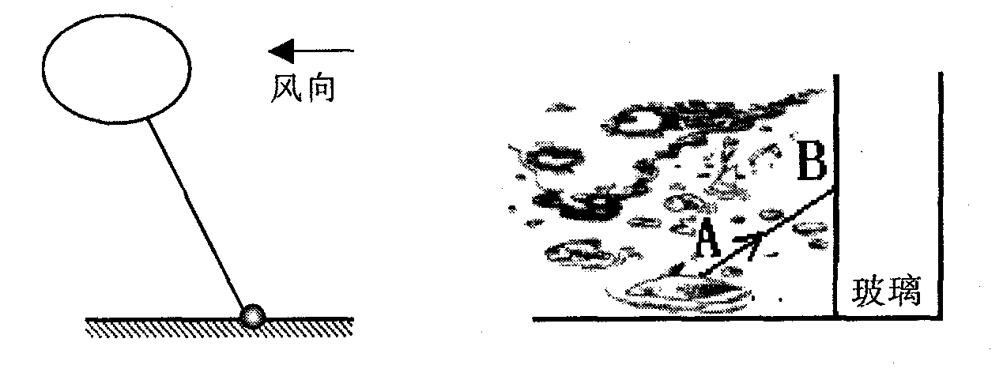

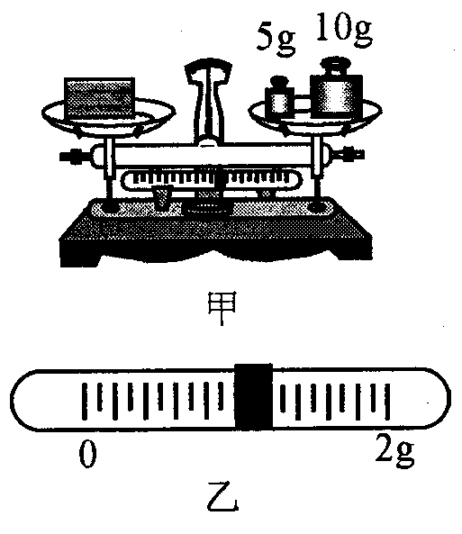
17．湖北省黄冈市2006在公园的海洋馆里，人们可以透过厚厚的玻璃看到海底景观，请作出图中AB光线透过玻璃的光路。(v_{空气}>v_{水}>v_{玻璃})

18.2 OO 6年无锡市我国古代劳动人民有许多重大的发明创造.如图甲是河南登封观星台上的一个巨大圭表,太阳光照射到石柱(表)上,在石柱(表)上会留下石柱的影子，古人凭借影子的不同情况来判断节气和时辰。影子的形成说明光是 传播的。如图乙所示的司南是把天然磁石琢磨成勺子的形状，放在一个水平光滑的“地盘”上制成的，静止时它的长柄指向南方，说明长柄是磁体的 极。
19．2 OO 6年无锡市如图所示，B’是人眼在A处透过水面看见的河底一白色鹅卵石的虚像，这虚像是由光的 形成的。若在A处用激光手电对准虚像B’照射，则手电发出的光
(选填“能”或“不 能”)照射到河底的白色鹅卵石上。
20．2 OO 6年无锡市小明站在同一位置用数码相机(焦距可改变)对着无锡著名景点——锡山先后拍摄了两张
照片甲和乙，如图所示。他产生了这样的疑问：物体通过凸透镜在光屏上所成像的大小与
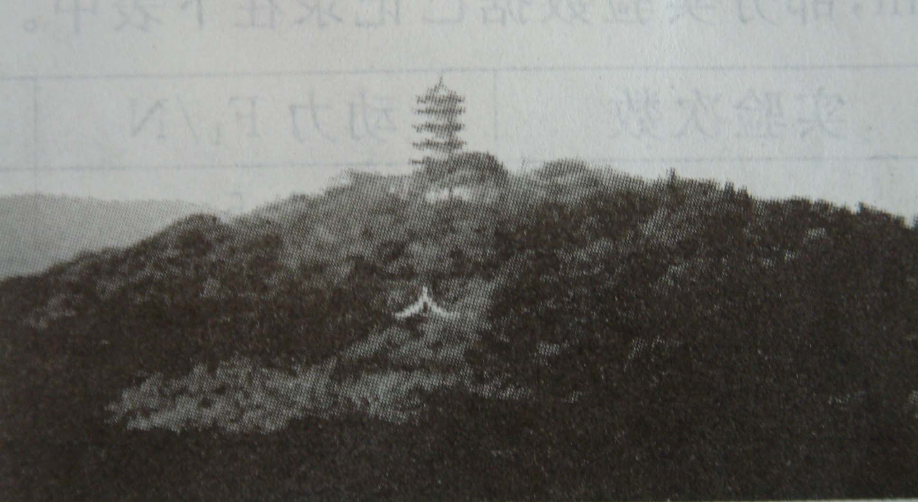
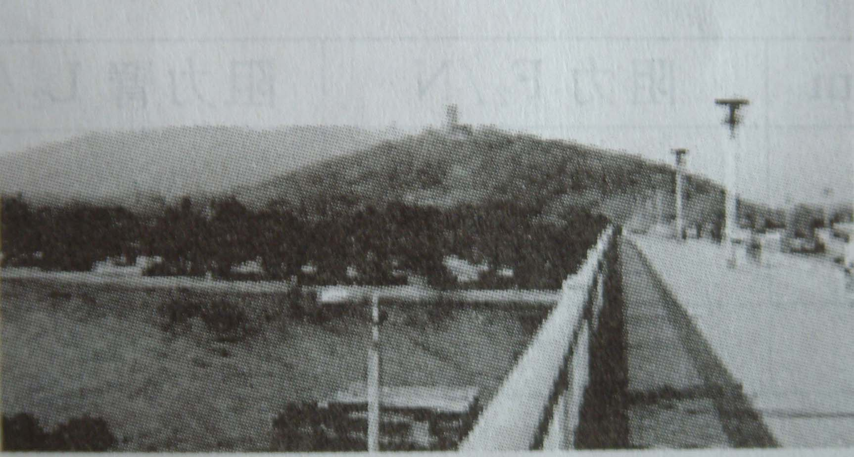
透镜的焦距有何关系呢?小明对此进行了探究。
甲
乙

(1)小明找来了一些凸透镜，但不知道它们的焦距，请你为他提供一种测量透镜焦距的方
法。(可画图说明)

(2)测出凸透镜焦距后，小明先后选用了三个焦距分别为15cm、10cm、5cm的凸透镜，在保持物距始终为35cm的情况下依次进行实验，发现所成的像越来越小。请你根据实验结果判断小明在拍摄哪一张照片时照相机镜头的焦距较大。

(3)在探究过程中，小明总是让物距保持不变，请你说出他这样做的理由。

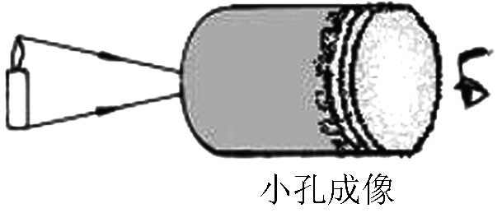
21. 盐城市二○○六小明在课外按如图所示装置做小孔成像实验.如果易拉罐底部
小孔是三角形，则他在半透明纸上看到的像是
A.三角形光斑 B.圆形光斑
C.蜡烛的正立像 D.蜡烛的倒立像
22. 盐城市二○○六透过装水的玻璃杯看到的手指是 的像（选填“放大”、“等大”或“缩小”），这是
因为装有水的玻璃杯可看成
23. 盐城市二○○六作出物体AB在平面镜中所成的像.
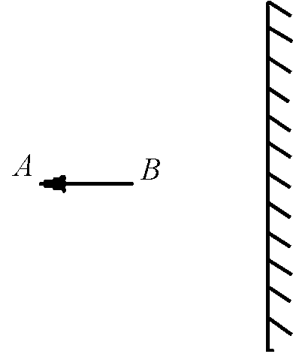
水平桌面上向右作匀速直线运动.用力
的图示法作出它受到的摩擦力.

24．广州市海珠区2006蜡烛放在离凸透镜40cm的主光轴时，在透镜另一侧的光屏上得到清晰放大的像．若把蜡烛在原来位置向远离透镜方向移动40cm，则所成清晰的像—定是（ ）
A．虚像 B．放大的 C．正立的 D．缩小的
25．2006年杭州市如图所示，把一支点燃的蜡烛放在距离凸透镜2倍焦距以外的地方，在透镜的另一侧调节光屏位置可找到一个清晰的像。这个像是下图中的
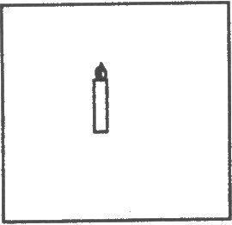
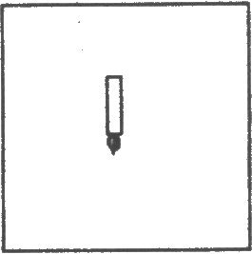
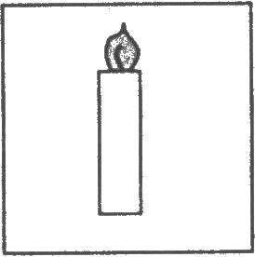
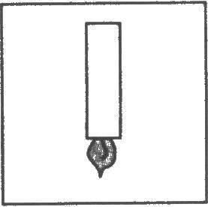
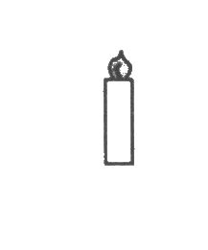

A B C D
26．2006年山东临沂市生活中的光现象丰富多彩，下列各图中应用了光的反射现象的
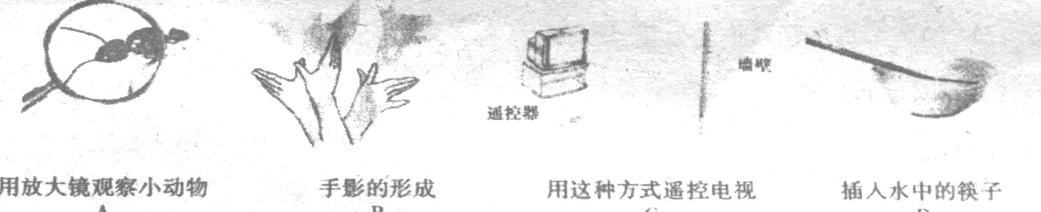
27．2006年山东临沂市李明同学的妈妈发现李明自从上了初中以后，学习比原来更刻苦了，但也发现李明看书时眼睛与书的距离比正常情况越来越近了，请你在下列判断及矫正措施中选出正确的一项向李明同学说明
A．李明同学已患上近视眼，需要佩戴用凸透镜制成的眼镜
B．李明同学巳患上近视眼，需要佩戴用凹透镜制成的眼镜
C．李明同学已患上远视眼，需要佩戴用凸透镜制成的眼镜
D．李明同学已患上远视眼，需要佩戴用凹透镜制成的眼镜
28．孙悦同学在探究平面镜成像特点时，是按如下实验步骤进行的：
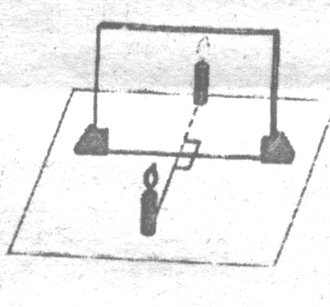
a．将点燃的蜡烛放在竖直放置的玻璃板前，如图所示
b．将光屏放到像的位置，不透过玻璃板，直接观察光屏上有无像
c．将另一支完全一样的蜡烛点燃放到像的位置，观察像与蜡烛
的大小关系
d．用直尺测量出蜡烛和像到玻璃板的距离
请你针对孙悦同学的实验回答下列问题：
(1)孙悦同学为什么选用玻璃板而不选用平面镜?

(2)孙悦同学的实验操作中有一处明显错误，请你指出来并说明正确做法。
29．浙江省绍兴市2006舞蹈教室有一面非常大的平面镜，如图。甲、乙、丙、丁四个学生在教室内排练舞蹈，当老师从外面进入到图示位置时，他能从平面镜中观察到的学生是
A．甲
B．甲、乙
C．乙、丙
D．丁

30．浙江省绍兴市2006人的眼睛在结构上和照相机非常相似，晶状体相当于一个凸透镜，能使物体成像在视网膜上。在下面的甲、乙示意图中，属近视眼的是 ，矫正时配戴的眼镜镜片应选用
（选填：“丙”或“丁”）。

31．莱芜市2006年光污染已成为21世纪人们关注的问题。据测定，室内洁白、平滑的墙壁能将照射在墙壁上的太阳光的80%反射，长时间在这样刺眼的环境中看书学习会感到很不舒服。如果将墙壁做成凹凸不平的面，其作用之一可以使照射到墙壁上的太阳光变成散射光，达到保护视力的目的，这是利用了光的
A、直线传播 B、漫反射
C、镜面反射 D、折射
32、莱芜市2006年如图5所示，一束光射向三棱镜，画出这束光两次折射的大致光路．
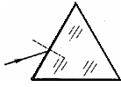
33．2006年南通市下列叙述中的“影”，属于光的反射现象的是
A．立竿见“影” B．毕业合“影”
C．湖光倒“影” D．形“影”不离
34．2006年南通市(6分)(1)图甲中静止的小球重10N，请根据图中力的比例标度，用力的图示法画出小球所受的重力和绳对小球的拉力．
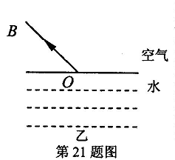
(2)图乙中，一束光线从空气斜射到水面时发生反射和折射，OB为反射光线，请作出入射光线和大致的折射光线方向．
(3)投影仪的灯泡功率很大，配有风扇进行散热．使用投影仪时，先闭合开关S₁，风扇转动，再闭合开关S₂，灯泡发光；若只闭合开关S₂，灯泡不发光．请在图丙虚线框中画出电路图．(风扇用电动机的符号表示，在图中标明开关S₁和S₂)
35．浙江省2006 (4分)在用光具座研究凸透镜成像规律的实验中：
(1)测量凸透镜的焦距如图所示，则该凸透镜的焦距为_____cm．
(2)将蜡烛、凸透镜、光屏依次放在光具座上．点燃蜡烛后，调节烛焰、凸透镜、光屏的中心大致在_______________上．
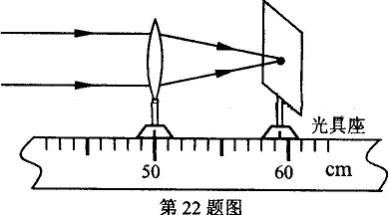
(3)当烛焰距凸透镜30cm时，移动光屏，可在光屏上得到一个清晰的倒立、_____的实
像．_______就是利用这一成像规律工作的(填光学仪器)．
36．浙江省2006如图所示，落地平而镜高0.8米。身高1．5米的姚安美同学站在镜前却看不到自己全身的像，她回想起科学课上所学知识就＿＿▲＿＿(选填“适当后退一段距离”或“适当把镜子升高一段距离”)，当她看到了自己全身像时，此像的大小与她本人相比应该是＿＿▲＿＿(选填“大”、“小”或“一样大”)

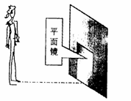
37. 浙江省丽水市2006排纵队时，如果后一位同学只能看到前一位同学的后脑勺，就表示队伍排直了。这主要是因为
A．光速极大 B．光沿直线传播 C．光的反射 D．光的折射
38. 浙江省丽水市2006当你对着平面镜检查仪容仪表时，成象的大小取决于
A．镜的大小 B．人本身的大小 C．镜放置的高低 D．人离镜的距离
39、海淀区2006如图2所示现象中属于光的折射的是 （ ）
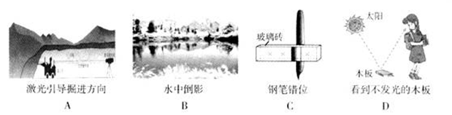
40、海淀区2006某同学先后对同一鼓面轻敲和重击各一次，两次发出声音的 （
41.中华民族有着悠久的文明历史.我国古代就有人对自然现象进行观察和研究.留下了许多史料记载，下列是有关记载和相应物理本质的解释其中正确的是（ ）
A. “山顶有泉.煮米不成饭”――—山顶仗压较低.泉水的沸点较高.水不容易沸腾
B. “司南之杓，投之于地，其抵指南”—地球周围存在磁场
C. “湖光映彩霞，—光的反射现象
D. “潭清疑水浅-—光的折射现象
42. 海淀区2006 (1)在某湖的湖底安装了一些灯，晚上灯光把湖装饰得很漂亮，这些灯发出的光在进人空气中时发生了折射，请你在图5中大致画出它的折射光线的光路图。
(2)如图6所示.一束阳光射到水平镜面，清你在图6中画出它的反射光线的光路图
(3)报据平面镜成像特点，在图7中画出物休AB在平面里MN中成的像:
(4)图8所示是一束平行于透镜主轴的光经过透镜发生折射现象的光路图，请在图8中
的方框内填上一个适当类型的透镜。
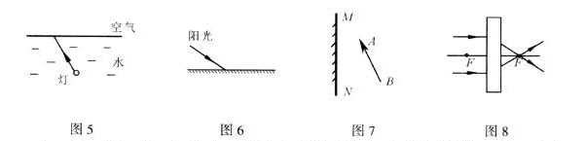

43.“海淀区2006皮影戏”是我国的民间艺术，演员只要在屏幕和灯光之间抖动拴在道具“小兔”身上的细线，屏幕上就能出现生动活改的小兔形象.井且与道其“小兔”动作完全一致，可谓形影不离，这其中所涉及的光学知识主要有_____________________________。
3、泰安市二〇〇六下列现象中属于光的折射现象的是
A.路灯下，地面上出现人的影子
B.水池底看来起来比实际浅
C.平静的水面映出桥的“倒影”
D.白天，浓密的树荫下出现很多圆形光斑
44、泰安市二〇〇六根据左下两图中的入射光线或折射光线，分别作出相应的折射光线或入射光线。
19、右下图为手拉小球做圆周运动的示意图，请在图中画出重4N的小球所受重力的图示。
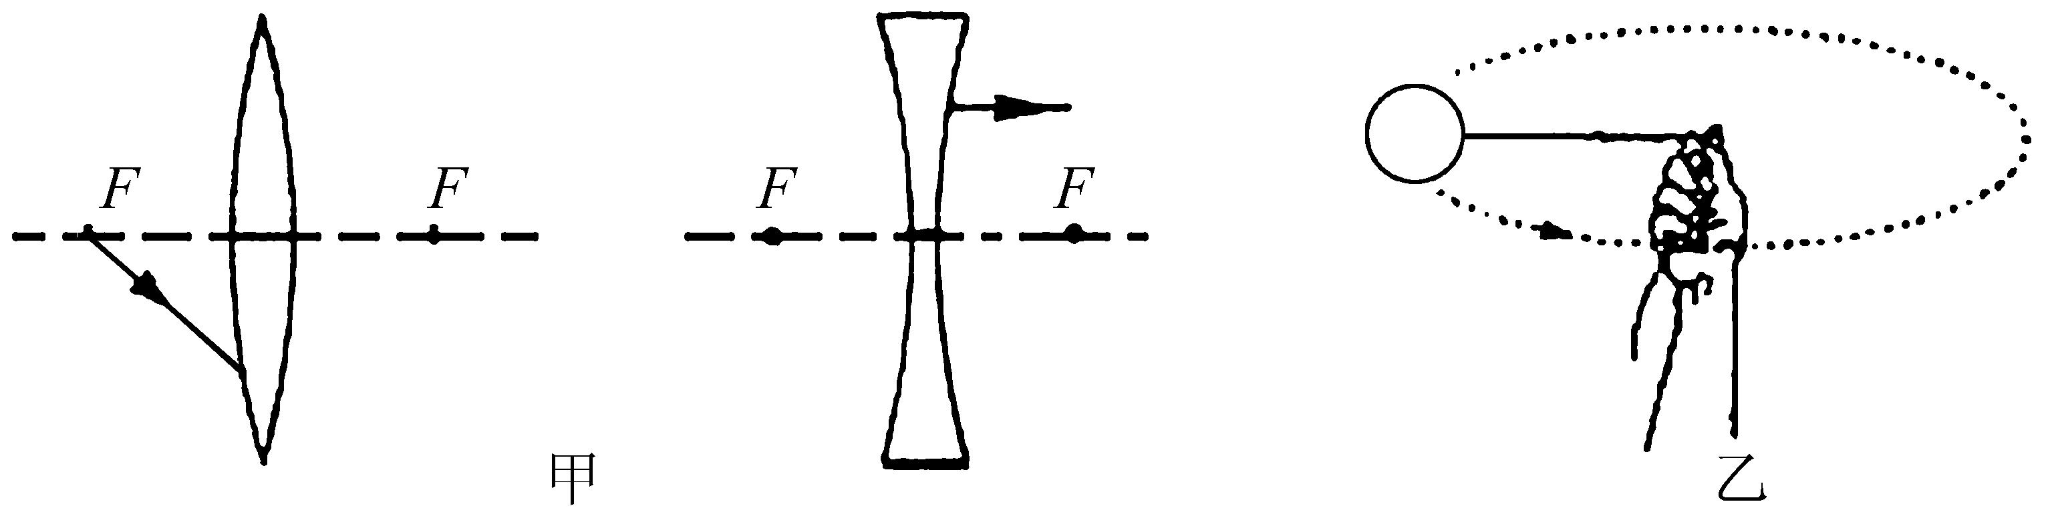
45、泰安市二〇〇六小红同学在做“观察平面镜成像”实验时，将一块玻璃板竖直架在一把直尺的上面，再取两段相同的蜡烛A和B一前一后竖放在直尺上，点燃玻璃板前的蜡烛A，进行观察，如图所示。在此实验中：
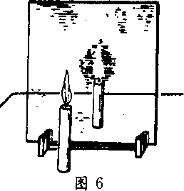
（1）直尺的作用是便于比较像与物 的关系；
（2）两段相同的蜡烛是为了比较物与像 的关系；
（3）移去后面的蜡烛B，并在其所在位置上放一光屏，则光屏上
接收到蜡烛烛焰的像（选填“能”或“不能”）。
46．重庆市2006年在图1所示的四个现象中，能用光的折射规律解释的是( )
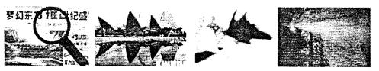
A．放大的字 B．水中倒影 C．手影 D．森林中的太阳光
47．重庆市2006年把凸透镜正对太阳光，可在距凸透镜10 cm处得到一个最小最亮的光斑．若用此透镜来观察邮票上较小的图案，则邮票到透镜的距离应( )
A．大于10 cm B．小于10cm
C．大于20cm D．在10cm和20cm之间
48.重庆市2006年太阳光经过三棱镜后，被分解成各种色光，这是光的 现象．将三种色光适当混合能产生其它任何色光，这三种色光分别是红光、 和蓝光．
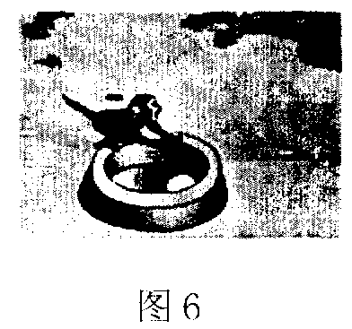
49．广州市2006 “猴子捞月”的寓言故事说，猴子看到井中有个月亮（如图6），以为月亮掉进井水中了，以下说法中正确的是
A．水中出现月亮属于光的反射现象
B．水中出现月亮属于光的折射现象
C．水中的月亮到水面的距离比天上的月亮到水面的距离近
D．水中的月亮比天上的月亮小
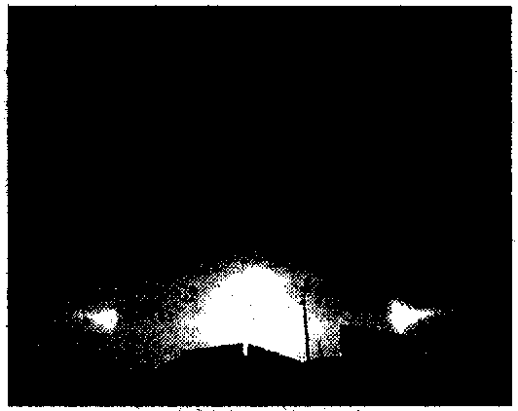
50．嘉兴市20062006年3月7时40分，黑龙江省大庆市市民惊奇地发现东方冉冉升起的太阳周围出现了多个“小太阳”，太阳的上方还有一道美丽的彩虹。出现这种天象的原因主要是由于在特殊的天气条件下，云中竖直挂列着许多小冰晶（小冰晶相当于三棱镜）。
（1）天空出现的彩虹，可以说明太阳光是一种 ▲ （填“单色光”或“复色光”）。
（2）人们能够看到多个“小太阳“，是由于太阳光经小冰晶反射和 ▲ 后所形成的虚象。
6、济宁市二○○六某实验小组在探究光的折射规律时，将光从空气分别射入水和玻璃，测得数据如下表：
分析表格中的数据，你肯定能得出一些规律。请写出一条：
空气中的入射角i | 0° | 30° | 45° | 60°
水中的折射角r | 0° | 22° | 32° | 40°
玻璃中的折射角$β$ | 0° | 17° | 24° | 30°
。
51．济宁市二○○六在做“研究平面镜成像特点” 的实验时
(1)李明在玻璃板的前面放一支点燃的蜡烛A,还要在玻璃板的后面放一支没有点燃的蜡烛B，对蜡烛A和B的要求是 ，这是为了 。
(2)在寻找蜡烛像的位置时，眼睛应该在蜡烛 （填“A”或“B”）这一侧观察。小明无论怎样调节后面的蜡烛，都不能与蜡烛的像重合，请你推测可能的原因是 。
(3)张红用跳棋代替点燃的蜡烛进行实验，但看不清跳棋的像。请你帮她想个办法看清跳棋的像： 。
52．宁波市2006小明在东钱湖畔看到：船儿在水面荡漾，鱼儿在白云中穿梭，青山在水中摇曳。小明看到的景物中，由于光的折射形成的是（ ）
A.船儿 B.鱼儿 C.白云 D.青山
53．浙江省2006年台州市如图所示，在“研究平面镜成像特点的实验”中，为确定橡皮泥在A中所成像的位置，图中A应选用＿＿＿＿(选填“平面镜”或“薄玻璃板”)，橡皮泥经A所成的像是＿＿＿＿选填“实”或“虚”)像。
54．下列现象中，属于光的直线传播的是
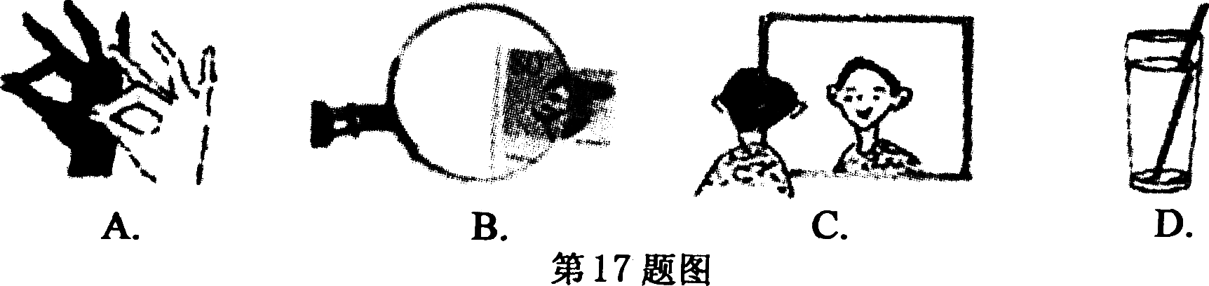
5.乐山市2006年如图所示，在开凿大山隧道时，工程师们常常用激光束引导掘进机，使掘进机沿直线前进，保证隧道方向不出偏差。这主要利用了
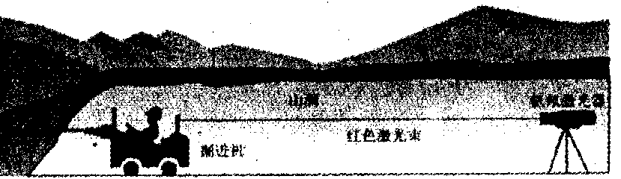
A、光的直线传播 B．光的曲线传播 C．光的反射 D．光的折射
56.乐山市2006年在下图中，______图(选填“甲”或“乙”)表示近视眼成像示意图．矫正近视眼应佩戴眼镜的镜片是_____透镜(选填“凸”或“凹”)．
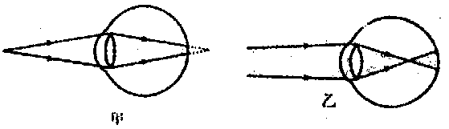
57.乐山市2006年在图1中完成透镜的光路图．
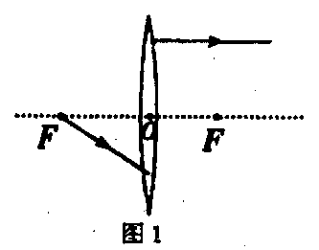
58.江苏省镇江市二○○六年小猫在平静的池塘边欣赏自己在水中的像，下列图中正确的是（ ）

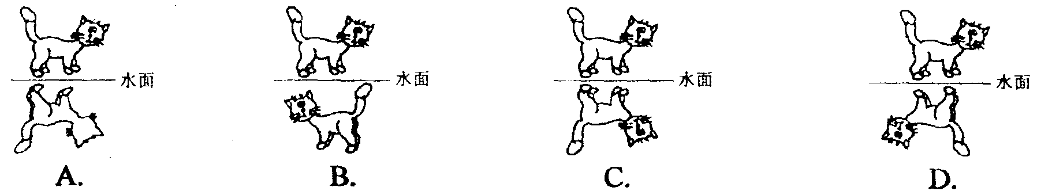
59.江苏省镇江市二○○六年常见的视力缺陷有近视和远视．右图是一位视力缺陷人员的眼球成像示意图，他的视力缺陷类型及矫正视力需要配戴的透镜种类是（ ）
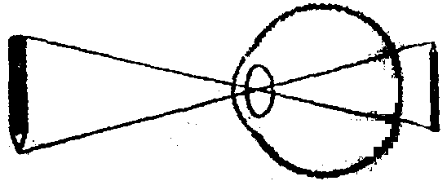
A．远视眼，凸透镜 B．远视眼，凹透镜
C．近视眼，凸透镜 D．近视眼，凹透镜
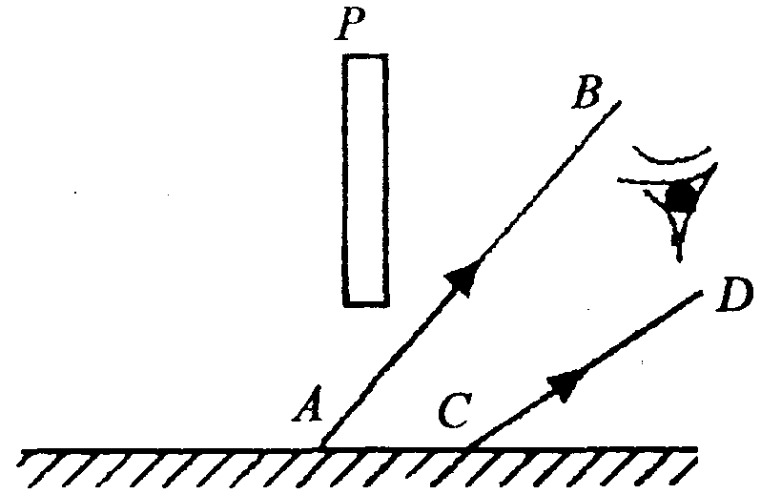
60．江苏省镇江市二○○六年一凸透镜的焦距是10cm，将点燃的蜡烛从离凸透镜50cm处移到15cm处的过程中，像的大小和像距的变化情况是（ ）
A．像变大，像距变小 B．像变大，像距变大
C．像变小，像距变小 D．像变小，像距变大
61．江苏省镇江市二○○六年如图所示，平面镜上方有一竖直挡板P，AB和CD是挡板左侧的发光点S经过平面镜反射后的两条反射光线，请在图上作出发光点S．（要求留下作图痕迹）
62. 石家庄市2006年老师上课时经常用到投影仪 ，如图4所示，关于投影仪的使用以下做法中合理的是
A.投放到屏幕上的画面太靠上时，应增大平面镜与凸透镜的夹角使画面向下移动
B.若使屏幕上的画面大一些， 可使投影仪靠近屏幕同时将凸透镜适当向下移动
图4
C.若使屏幕上的画面大一些，可使投影仪远离屏幕同时将凸透镜适当向上移动

D.若使屏幕上的画面大一些，可使投影仪远离屏幕同时将凸透镜适当向下移动
63.石家庄市2006年春节晚会上，一群聋哑青年用精美绝伦的舞蹈“千手观音”给人以美的享受。
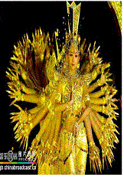
（1）如图7所示，观众看不见领舞者邰丽华身后站着的其他舞蹈者，这是因为光是 传播的。
（2）在观看演出的过程中，我们虽然没有看到乐队却能分辨出是何种乐器发声，这主要是因为不同乐器所发声音的
是不同的。
（3）电视观众看到莲花座上的千手观音身披绚丽霞光，这些光是由 三原色依不同比例混合而成的。
图7
人的眼睛象一架照相机，物体射出的光经晶状体折射后成像于视网膜上，视网膜上成的像是
A.倒立、放大的实像 B.倒立、缩小的实像 C.正立、放大的虚像 D.正立、缩小的虚像
64.(4分）2006年山西省太原市如图8(甲）所示，光I从空气斜射如玻璃中，发生了折射现象，从图中可以看出折射角r小于入射角i．那么，一般情况下，i与r有什么定量关系呢？1621年，荷兰学者斯涅尔通过实验终于找到了i与r之间的规律，图８（乙）是光从空气进入玻璃中时，利用实验数据得到的sinr与sini的关系图象．
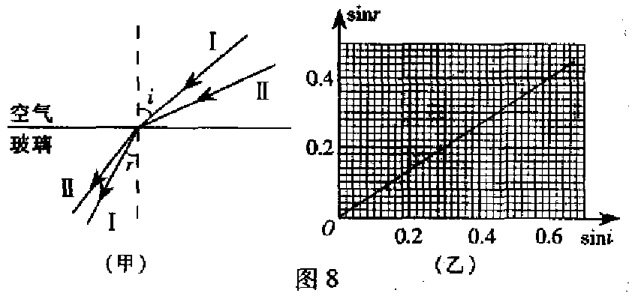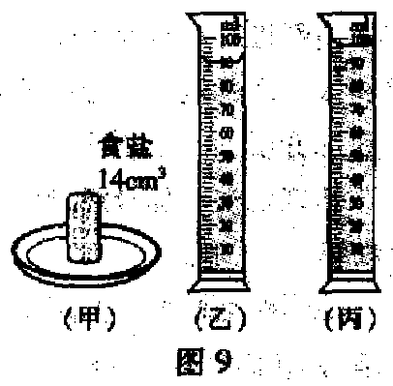
（１）在图８（甲）中，画出光Ⅱ进入玻璃中传播的大致方向（如图）
（２）分析图象可得到的结论； ．
．北京市2006如图1所示的四种现象中，由于光的直线传播形成的是
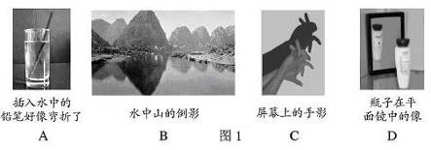
65．北京市2006下列说法中正确的是
- 光线垂直照射在平面镜上，入射角是90°
- 漫反射也遵守反射定律
- 反射光线跟入射光线的夹角为120°，则入射角为60°
- 太阳发出的光传到地球约需500s，则太阳到地球的距离约为1.5×10⁸km
北京市2006小兰站在竖直放置的平面镜前1m处，她在镜中的像到镜面的距离是 m。
66.北京市2006.一束平行光线经过凸透镜折射后的传播方向如图16甲所示，由图可知，此透镜的焦距为 cm；当把烛焰放在此凸透镜左侧12cm处时，如图16乙所示，则从该凸透镜右侧通过透镜可以看到一个 、放大的虚像（填：“正立”或“倒立”）。
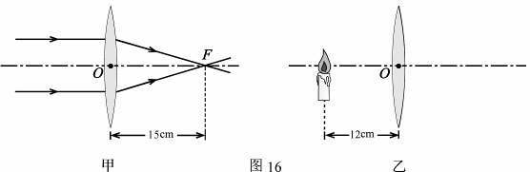
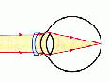
67.武汉市2006右图是小明配带眼睛后看远处某点时的光路，则下列说法正确的是
第10题图
A．小明是近视眼，配带的是凹透镜
B．小明是远视眼，配带的是凹透镜
C．小明是近视眼，配带的是凸透镜
D．小明是远视眼，配带的是凸透镜
68．2006年山西临沂市生活中的光现象丰富多彩，下列各图中应用了光的反射现象的

69.2006年山西临沂市李明同学的妈妈发现李明自从上了初中以后，学习比原来更刻苦了，但也发现李明看书时眼睛与书的距离比正常情况越来越近了，请你在下列判断及矫正措施中选出正确的一项向李明同学说明
A．李明同学已患上近视眼，需要佩戴用凸透镜制成的眼镜
B．李明同学巳患上近视眼，需要佩戴用凹透镜制成的眼镜
C．李明同学已患上远视眼，需要佩戴用凸透镜制成的眼镜
D．李明同学已患上远视眼，需要佩戴用凹透镜制成的眼镜
70.2006年山西临沂市孙悦同学在探究平面镜成像特点时，是按如下实验步骤进行的：
a．将点燃的蜡烛放在竖直放置的玻璃板前，如图所示
b．将光屏放到像的位置，不透过玻璃板，直接观察光屏上有无像
c．将另一支完全一样的蜡烛点燃放到像的位置，观察像与蜡烛
的大小关系
d．用直尺测量出蜡烛和像到玻璃板的距离
请你针对孙悦同学的实验回答下列问题：
(1)孙悦同学为什么选用玻璃板而不选用平面镜?

(2)孙悦同学的实验操作中有一处明显错误，请你指出来并说明正确做法。
71. 江西省2006年 如图2所示是常见的近视眼和远视眼成像示意图，现要进行视力矫正，则下列判断及矫正措
施正确的是
A．甲是近视眼的示意图．需配戴凹透镜矫正
B．乙是近视眼的示意图．需配戴凸透镜矫正
C．甲是远视眼的示意图。需配戴凸透镜矫正
D．乙是远视眼的示意图，需配戴凹透镜矫正
72．江西省2006年下列有关光的现象中，正确的说法是( )
A．阳光下，微风吹拂的河面，波光粼粼，这里蕴含着光的反射现象
B．汽车在夜间行驶时，应打开驾驶室里的电灯
C．人在照镜子时，总是靠近镜子去看，其原因是靠近时，平面镜所成的像会变大
D．在暗室里，为了能从镜子中看清自己的脸部，应把手电筒正对镜子照射
湖北省黄冈市2006下图中描述的现象属于光的折射的是
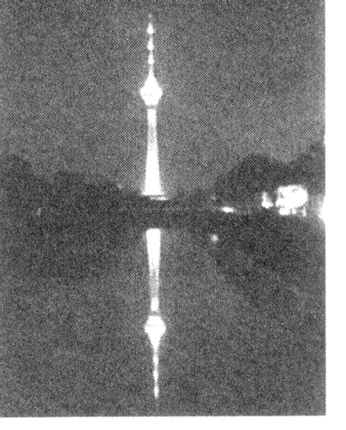
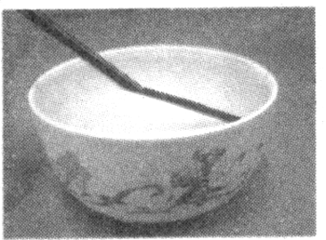
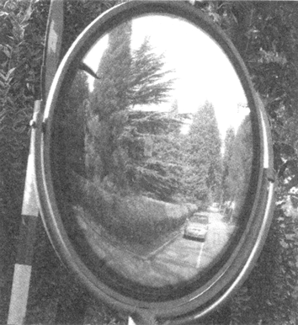
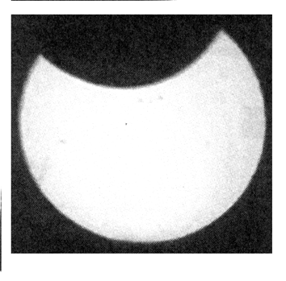
B
湖边夜景
C
筷子变弯折
D
汽车观后镜
日偏食
A

73.湖北省黄冈市2006下列设备主要利用平面镜来工作的是
A、潜望镜 B、显微镜 C、照相机 D、电影机
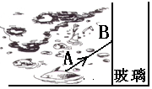
74.．湖北省黄冈市2006在公园的海洋馆里，人们可以透过厚厚的玻璃看到海底景观，请作出图中AB光线透过玻璃的光路。(已知v_{空气}＞v_{水}＞v_{玻璃})（3分）

75.2006年大连市湖岸边的柳树在湖水中形成“倒影”，是光的________现象；插入水中的筷子看上去变“弯”了，是光的________现象。
76.2006年大连市一条光线从空气斜射入水中，人射角为i，如图3所示。请画出光射入水中后的折射光线，并标出折射角Y。
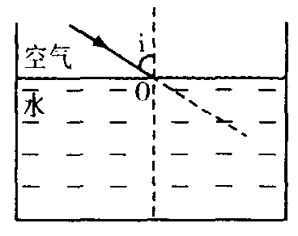
77.2006年大连市小宇在做“探究凸透镜成像规律”实验，其实验装置的示意图如图15所示。a、b、c、d、e是主光轴上的五个点，F点和2F点分别是凸透镜的焦点和二倍J距点。
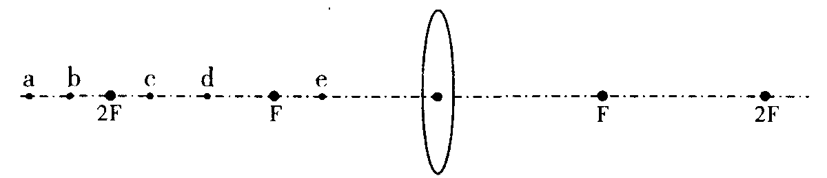
（l）在a、b、c、d、e这五个点中：
①把烛焰放在________点上，可以成正立、放大的虚像。
②把烛焰放在________点上，所成的像最小。
③把烛焰放在________点上是属于照相机原理。
④把烛焰放在________点上是属于投影仪原理。
（2）小字做完实验后，又想用手表代替蜡烛，看在光屏上能成什么样的像。于是他在透明的玻璃板上用黑色笔画了个手表盘，如图16（甲）所示。把这个玻璃板放在蜡烛的位置上，并用平行光源对着玻璃板上的表盘照射，如图16（乙）所示。移动光屏直到成清晰像为止。此时表盘在光屏上所成的像是图16（丙）中的哪一个？[ ]
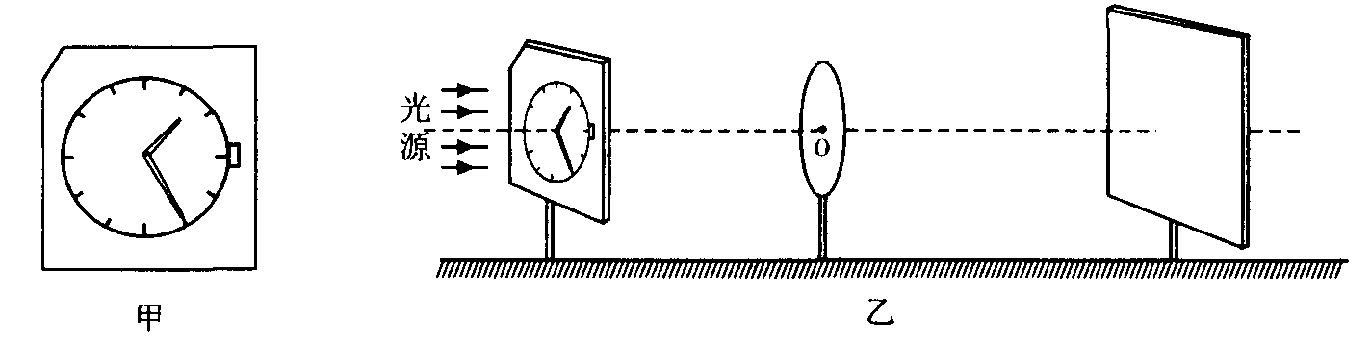
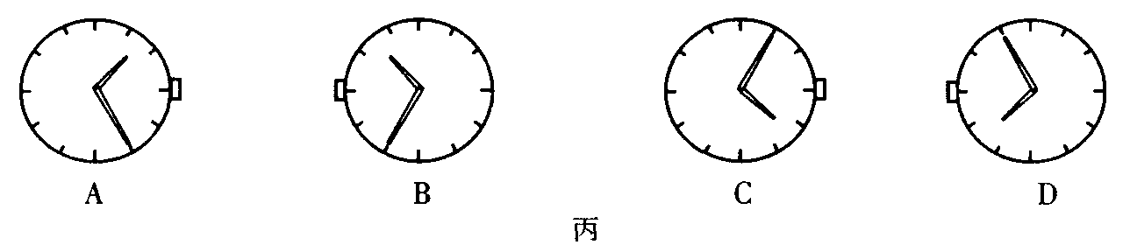
78.2006河北理综物理部分小明在探究凸透镜成像规律时，保持凸透镜的位置不变，先后把蜡烛放在a、b、c、d四点
并分别调整光屏的位置，如图2所示，探究后他总结出下列说法。其中正确的是
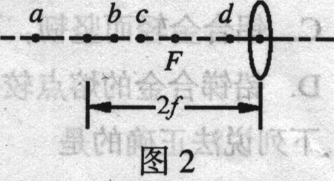
A．照像机是利用蜡烛放在a点的成像特点制成的
B．放大镜是利用蜡烛放在b点的成像特点制成的
C．幻灯机是利用蜡烛放在d点的成像特点制成的
D．蜡烛放在b点成的像比它放在c点成的像大
79.浦东新区2006年在研究平面镜成像特点的实验中，在竖放的玻璃板前面放一支点燃的蜡烛，可以看到玻璃板后面出现蜡烛的像，拿一支相同的未点燃的蜡烛在玻璃板后面移动，直到看上去它好像也被点燃似的。这样做既可以观察比较蜡烛和它成像的__________关系，同时还可以确定像的__________。
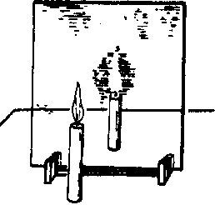
图13
80.浦东新区2006年某凸透镜的焦距为10厘米。当物体沿主光轴从距透镜30厘米处向透镜处移动时，则下述凸透镜所成像的变化情况中，正确的是 ( )
A. 像始终变大。 B. 像始终变小。
C. 像先变小后变大。 D. 像先变大后变小。

